小矮人洗车卡核销说明

- 客户将会出示二维码消费。如图1所示。
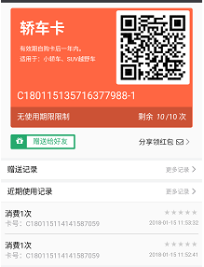
图1

- 接待人员使用小程序进行核销
打开微信 -> 发现 -> 小程序->小矮人汽车（如果没有请先搜索），如图2、3所示，打开小程序，点击“开始核销”如图4所示，扫描如图1中的二维码，随后会出现该卡片的具体信息如图5所示，请根据实际情况判断是否可以核销，并可以上传实时照片信息。
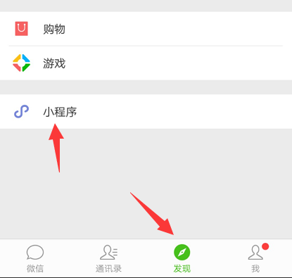
图2

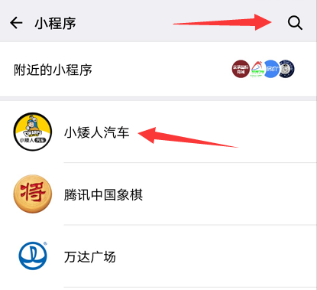
图3

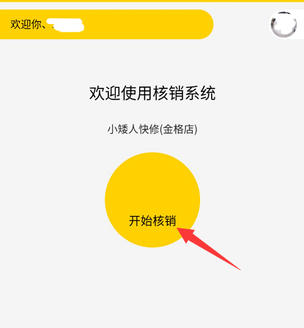
图4

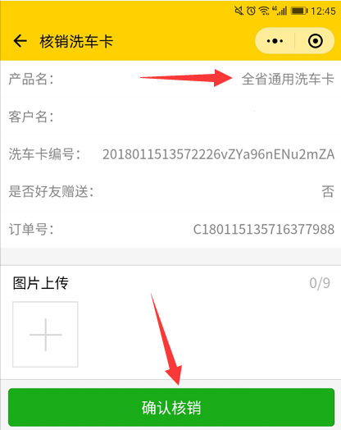
图5

